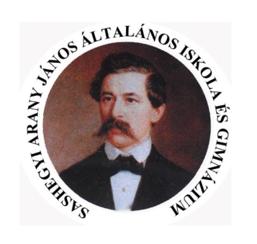 | Sashegyi Arany János Általános Iskola és Gimnázium  OM: 035289  1124. Budapest, Meredek utca 1.  Tel.: 319-3378, 319-3379, 319-3380  Web: www.aranyj.hu E-mail:aranyj12ker@gmail.com

December

Language Cert próbanyelvvizsga /Csanády Szilvia/
December 1-jéig Difer mérés elvégzése /Vitárius Balázs/
December 2. Mikulás-túra szülőkkel /Börcsökné G. Vera/
December 4. Madárbarát kert: Madáretetők kihelyezése /Varga
Zsuzsa/
December 5. 10.10-10.55 Az idegen nyelv hatékonyságát vizsgáló felmérés
/Aszódi Judit/
December 6. Mikulás ünnepség /Vitárius Balázs/
December 7. Adventi kirándulás Bécsbe /Csák Gabriella!
December 8-ig A központi írásbelire jelentkezés (9. évfolyamra)
/Koudela Judit/
December 8. 8.15-9.30 Bemutató óra az óvodásoknak /Aggott-Pejkó K.,
Oszkóné S.I., Vitárius B./
14.00-17.00 Luca napi vásár az alsó tagozaton /Szekeres V., Csaba S.
Vitárius Balázs/
December 14. 12.00-12.45 Pályaorientációs előadás (önéletrajz-írás,
munkaszerződés/ - 12. év. - Arany terem /Aszódi Judit
December 14-ig Osztályozóvizsgára jelentkezés /Aszódi Judit/
(magántanuló vagy hiányzásai miatt nem osztályozható
és előrehozott érettségire jelentkező)

December Arany Dániel Matematika verseny – 9-10. évfolyam
iskolai fordulója /Kopacz Mária/
December 20. 18.00 Arany-vacsora
December 21. 11.00 Iskolai karácsony
12.00 Osztálykarácsonyok
December 22. Tanítás nélküli munkanap 2.
Nevelési értekezlet /Patkó Lajos/
December 27-től 2018. január 2-ig Téli szünet
(A téli szünet előtti utolsó tanítási nap december 21.,
(mert péntek 22. a diákoknak tanítás nélküli nap)a szünet
utáni első tanítási nap 2016. január 3. szerda.)

Budapest, 2017. november 30. Patkó Lajos s.k. intézményvezető

